Развивающее занятие в 5 классе
«Память – кладовая знаний»
Цель: формировать у учащихся общее представление о памяти, ее видах.
Задачи:
изучить свойства памяти учащихся;
объяснить необходимость развития памяти для успешного обучения в школе;
ознакомить с различными способами тренировки памяти.
Оборудование: схемы-опоры, наглядный материал, демонстрационный материал, раздаточный материал, компьютер.
Ход занятия
1.Вводная беседа «Что такое память? Виды памяти».
Педагог-психолог. Каждый день мы узнаём что – то новое. Всё, что узнаёт человек, хранится в памяти.
Как вы думаете, ребята, что такое память? (ответы детей).
Педагог-психолог. Память – это способность к запечатлению, сохранению и последующему воспроизведению информации.
На доске в процессе объяснения размещаются схемы-опоры:
ПАМЯТЬ
запечатление сохранение воспроизведение
Педагог-психолог. Случается слышать от иных людей: «У меня плохая память», или даже «У меня вовсе нет никакой памяти». Конечно, это преувеличение. Представьте, что было бы с человеком, если бы он и в самом деле совсем утратил память? (ответы детей).
Педагог-психолог. Правильно, ребята. Человек бы не помнил, где живет, кто и где его родные, родной язык, как пользоваться ложкой, для чего какая одежда нужна и так далее. Такой человек не мог бы совсем жить в современном мире. Без памяти люди не могли бы передавать информацию друг другу. А вам в учебе необходимо осваивать и запоминать много нового.
Вы замечали, что каждый человек запоминает информации по-разному. Кому-то, что бы лучше запомнить, нужно сделать краткие записи. Кто-то лучше усваивает информацию, когда ему несколько раз объясняет учитель.
Это зависит от того, какой вид памяти преобладает у человека.
Память бывает, слуховая, зрительная, двигательная, смешанная.
На доске размещаются схемы-опоры и картинки по каждому виду памяти.
ВИДЫ ПАМЯТИ
ЗРИТЕЛЬНАЯ СЛУХОВАЯ ДВИГАТЕЛЬНАЯ СМЕШАННАЯ
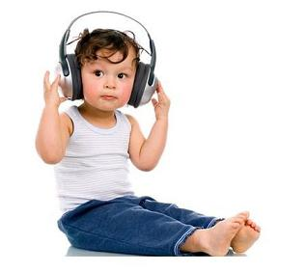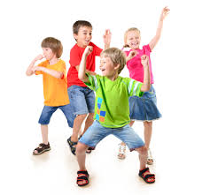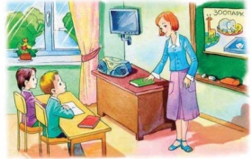
Педагог-психолог. Мы слушаем музыку – работает слуховая память, читаем сказку – работает зрительная память. Играем в подвижные игры, воспроизводим движения – работает двигательная память. Представьте себе: идёт урок, и учитель объясняет новую тему – мы слушаем (слуховая память), переписываем с доски (зрительная память), проводим физкультминутку по памяти – работает двигательная, слуховая, зрительная виды памяти (смешанная память). Учеными доказано: когда работают все виды памяти, мы запомним 16 слов из 20. Когда мы только слушаем – запомним лишь 5 слов. Теперь вам понятно, почему учитель требует слушать и записывать его объяснения. Так запоминается в 3 раза больше информации.
2. Рубрика «Интересно знать: рекорды памяти».
Педагог-психолог. Вот несколько интересных исторических фактов:
• русский полководец Александр Суворов помнил имена всех своих 30 000 подчиненных;
- русский шахматист Александр Алехин мог играть по памяти «вслепую» с 30-40 партнерами одновременно;

- математик Леонард Эйлер знал все значения ста чисел, возведенных в квадрат, куб, и так до шестой степени
• римский философ Сенека, 1 раз услышав 2 000 отдельных слов, мог повторить их в том же порядке;
• композитор Вольфганг Моцарт мог точно записать сложную музыкальную пьесу, услышанную один раз.
(на доске размещаются портреты исторических личностей, известных своей уникальной памятью).
Педагог-психолог. Но не только у ученых и полководцев была уникальная память. В телепрограммах «Лучше всех!» и «Талент краiны» участвуют дети, многие из них ваши ровесники, которые обладают уникальными способностями запоминать и воспроизводить большой объем информации. Кто из вас, ребята, смотрел эти программы? Что вас удивило? (ответы детей).
3.Практическая часть
Педагог-психолог. А какой вид памяти преобладает у вас? Как лучше и быстрее запомнить большой объем информации? Как тренировать память?
На эти вопросы мы с вами найдем ответы, выполнив практические задания.
Задание 1. Проверка слуховой памяти.
Педагог-психолог. Я прочитаю 10 слов. Внимательно слушайте и старайтесь запомнить как можно больше слов.
Слова: 1. зима , 2.дом, 3.ответ, 4.дневник ,5.малина, 6. яблоко, 7. магазин, 8.буфет, 9.школа, 10.велосипед.
Теперь на бланках запишите все слова, которые вы запомнили (в норме 7+/-2 слова).
Задание 2. Проверка зрительной памяти.
Педагог-психолог. У каждого в конвертах находятся таблицы с картинками. Такая же таблица размещена на доске. Вам необходимо в течение 1 минуты рассматривать таблицу и постараться запомнить расположение картинок в ней.
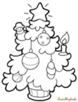 | 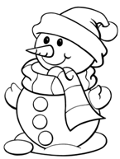 | 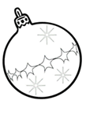
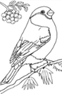 |  | 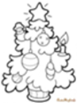

Теперь в таблице с пустыми колонками необходимо в правильной последовательности разместить картинки. Затем проводится самопроверка.
Выполнив задания, вы видите, что кому-то было легче запоминать информацию на слух, кому-то – зрительно. Это зависит от преобладающего вида памяти.
(делаются краткие выводы о преобладающем виде памяти у учащихся)
4. Метод сравнения (модель мозга и грецкий орех).
Педагог-психолог. Мозг – один из главных органов человека. Он руководит нашей памятью.
Обратите внимание на модель мозга (учащиеся рассматривают модель). На занятие я не случайно принесла грецкий орех. Какое у него сходство с моделью мозга? Как вы думаете, почему? (ответы учащихся: внешний вид, грецкий орех очень полезен для памяти).
Педагог-психолог. А какие продукты кроме грецких орехов полезны для развития памяти? (ответы детей).
На доске размещается памятка «10 продуктов для хорошей памяти».
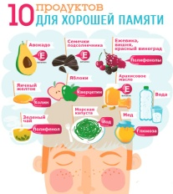
5. Упражнение «Гимнастика для улучшения памяти».
Педагог-психолог. Для того чтобы память человека развивалась, нужно не только правильно питаться, но и тренировать память. Вот несколько упражнений для тренировки памяти, которые вы можете выполнять дома или по дороге в школу самостоятельно:
* за одну минуту запишите 20 слов, которые начинаются на букву П (учащиеся выполняют задание).
* можно придумывать загадки про предметы или явления, которые нас окружают. А потом загадывать эти загадки друг другу. Например: сегодня в школу я взяла фрукт. Он оранжевый, круглый, маленький, шероховатый. Какой это фрукт? (мандарин).
Педагог-психолог. Ребята, попробуйте составить загадки самостоятельно, и загадать их друг другу (дети выполняют задание).
* можно выполнять упражнения для тренировки памяти на компьютере: «Запомни рисунки», «Запомни количество», «Запомни цвет» (учащиеся выполнят упражнения на компьютере в группах).
6.Заключительная часть.
Педагог-психолог. Ребята, давайте вместе подведем итоги нашего занятия и сформулируем правила тренировки памяти (ответы учащихся).
Педагог-психолог. Чтобы развивать память, нужно правильно питаться, соблюдать режим дня, разгадывать кроссворды, головоломки, учить стихи, составлять загадки и т.д.).
Педагог-психолог. Тема нашего занятия - «Память – кладовая знаний». Эти слова принадлежат известному русскому полководцу А.Суворову. Как вы понимаете смысл данного высказывания? Что такое кладовая? (ответы учащихся).
Правильно, кладовая – это место, где хранится большое количество вещей. Так почему память – это кладовая знаний? (ответы учащихся).
7.Рефлексия
Педагог-психолог. На доске размещены буквы из слова «ПАМЯТЬ». Давайте вместе на каждую букву составим правило или совет для улучшения памяти (учащиеся записывают на доске).
П - правильно питаться
А - активно участвовать в жизни общества
М - много читать
Я - ярко выделять информацию в тексте
Ть - тренировать память
Педагог-психолог. Сегодня мы познакомились с понятием память, некоторыми ее видами. Изучали свою память, учились ее тренировать. Надеюсь, что все то, что вы узнали на занятии, окажет вам помощь в учебе. Я желаю вам, ребята, чтобы память всегда была вашим верным помощником!

ЛИТЕРАТУРА
1. Локалова, Н. П. Уроки психологического развития в средней школе (5-6 классы) / Н.П. Локалова. - Москва: Ось-89, 2001. - 128 с.
2. Локалова, Н.П. 120 уроков психологического развития младших школьников. Материалы к урокам психологического развития / Н.П.Локалова. - Москва: Ось - 89, 2008. — 130 с.

